# BeautifulSoup 教程

## 安装(Python3.7)

使用pip install beautifulsoup4，或者使用pycharm安装

点击File | Settings | Project: python20190601 | Project Interpreter

点击右上角加号，搜索beautifulsoup4，点击Install Package(注：如果速度慢，提示连接超时，可以换国内镜像，然后重试)

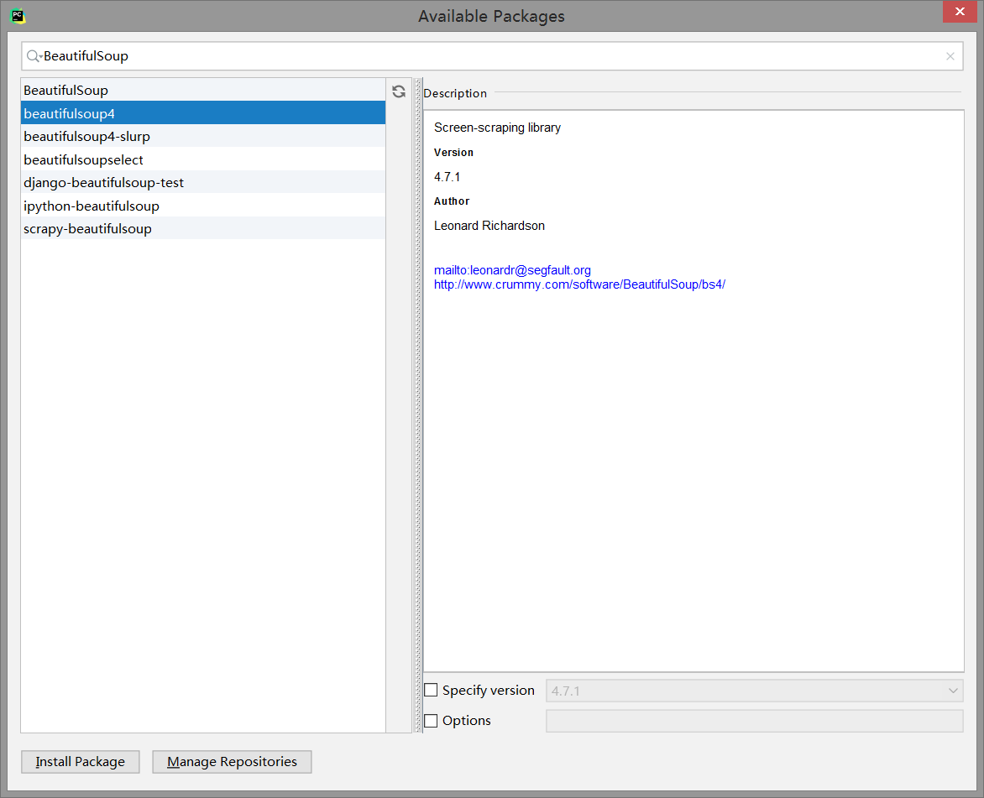

安装成功如图所示

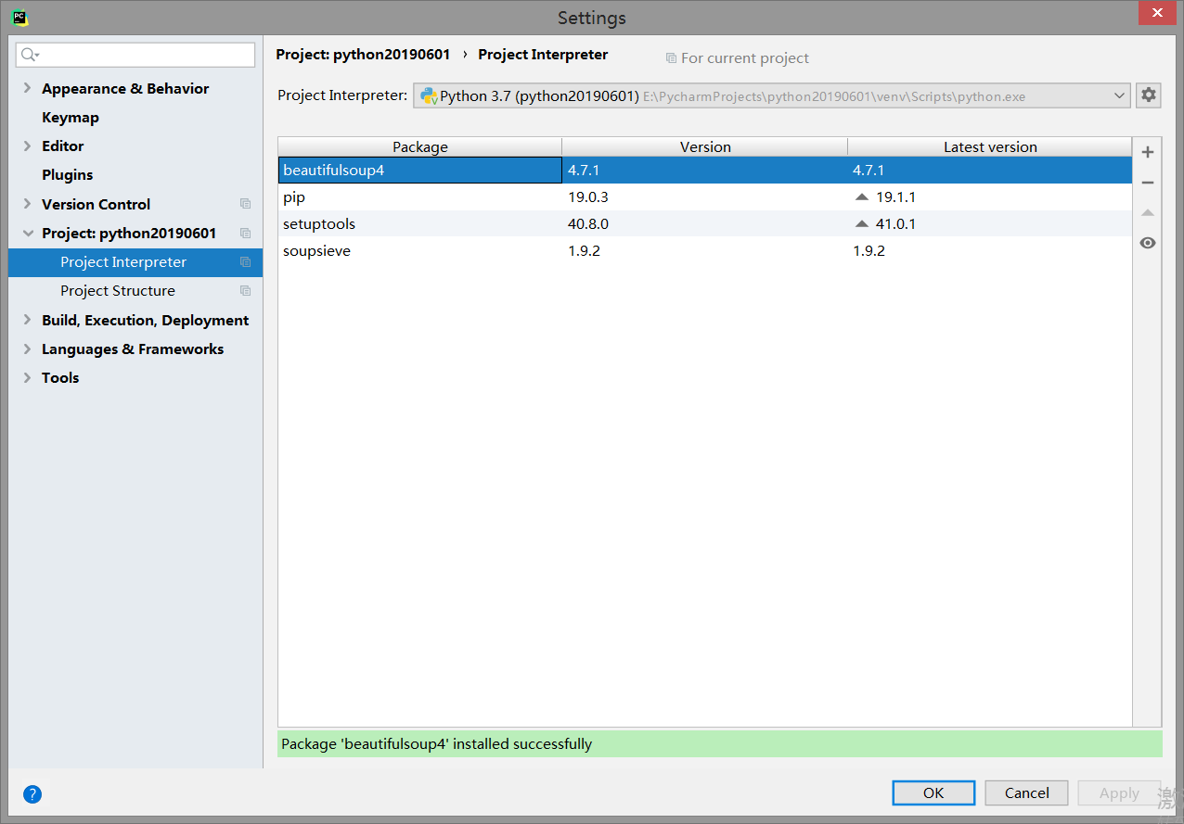

## 安装lxml

lxml：python的HTML/XML的解析器

使用 pip install lxml 命令进行安装，或者使用pycharm工具进行安装

如果安装失败，可以手动选择版本

cmd模式下

python

>>>import pip._internal

>>>print(pip._internal.pep425tags.get_supported())

根据内核版本选择合适的版本

https://www.lfd.uci.edu/~gohlke/pythonlibs/#lxml

## 导入第三方库

from bs4 import BeautifulSoup

## BeautifulSoup 对象

创建 beautifulsoup 对象：

soup = BeautifulSoup(html,'lxml')

还可以用本地 HTML 文件来创建对象：

soup1 = BeautifulSoup(open('index.html'))

打印一下 soup 对象的内容，格式化输出：

print soup.prettify()

输出结果，格式化打印出了它的内容，这个函数经常用到。

Beautiful Soup将复杂HTML文档转换成一个复杂的树形结构,每个节点都是Python对象,所有对象可以归纳为4种:

一、Tag：Tag就是 HTML 中的一个个标签

Tag就是 HTML 中的一个个标签，例如：

<title>The Dormouse's story</title>

用 BeautifulSoup 可以很方便地获取 Tags，这种方式查找的是在所有内容中的第一个符合要求的标签。

soup.title

soup.head

soup.a

soup.p

type(soup.a)

soup.name

soup.a.name

soup.attrs

soup.p.attrs #在这里，我们把 p 标签的所有属性打印输出了出来，得到的类型是一个字典。

soup.p['class'] #单独获取某个属性

soup.p.get('class') ##单独获取某个属性 跟上面一样的

NavigableString：得到了标签的内容用 .string 即可获取标签内部的文字

Soup.p.string##一个tag可以调用.string获取内部文字，类型是

<class 'bs4.element.NavigableString'>

BeautifulSoup：BeautifulSoup 对象表示的是一个文档的全部内容.大部分时候,可以把它当作 Tag 对象，是一个特殊的 Tag，我们可以分别获取它的类型

Comment：Comment 对象是一个特殊类型的 NavigableString 对象，其实输出的内容仍然不包括注释符号。我们使用.string获取注释对象，输出时跟普通字符串没有区别，我们可以通过类型判断一下，然后输出。注释类型如：<class 'bs4.element.Comment'>

## 遍历文档树

tag 的 .content 属性可以将tag的子节点以列表的方式输出

tag 的 .children属性可以将tag的子节点以生成器方式输出，通过for循环遍历获取每个元素

tag 的 . descendants 属性可以将tag的子孙节点以生成器的方式输出

tag的 .string属性可以获取标签内的值，.strings属性可以获取标签内的多个值

tag的 .parent属性可以获取父标签

tag的 .next_sbling属性可以获取下一个兄弟节点

tag的 . previous_sibling属性可以获取下一个兄弟节点

tag的 .next_siblings 和 .previous_siblings可以获取后边所有，前边所有兄弟节点

## 搜索文档树

find_all( **name , attrs , recursive , text , **kwargs** )

name参数

传入字符串

传入正则表达式

传入列表

传入True

传入函数

keyword参数

soup.find_all(id='link2')